7. SINIFLAR ÜNİTE ÜNİTE “ÇIKMIŞ SORULAR” 2. ÜNİTE: “HÜCRE ve BÖLÜNMELER”

1. (2018 6. SINIF BURSLULUK)

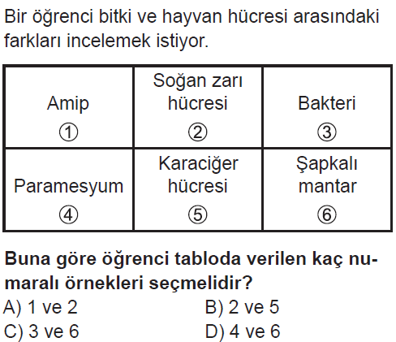
2. (2018 6. SINIF BURSLULUK)
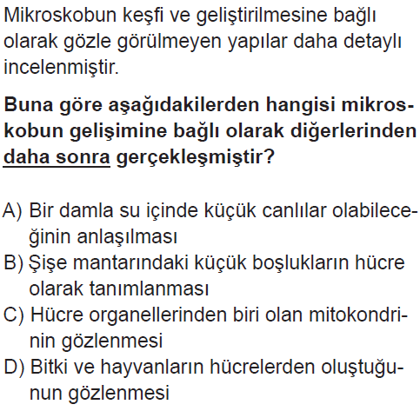
3. (2018 8. SINIF BURSLULUK)
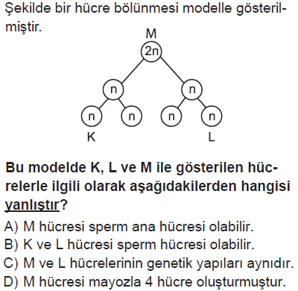

4. (2018 8. SINIF BURSLULUK)
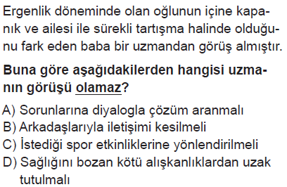
5. (2018 8. SINIF BURSLULUK)
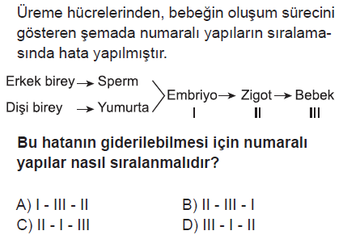
6. (2018 8. SINIF BURSLULUK)
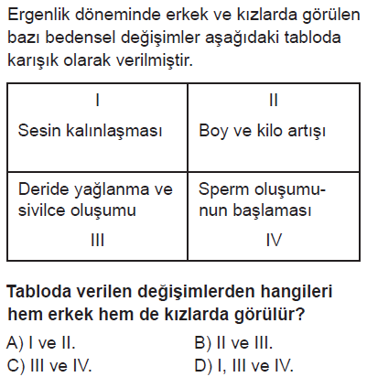
7. (2017 HAZIRLIK SINIFI BURSLULUK)
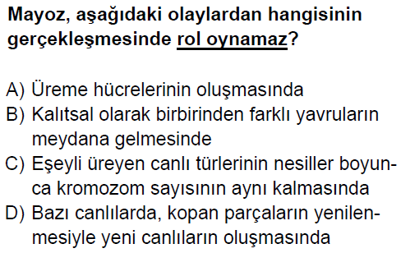
8. (2018 8. SINIF LGS)
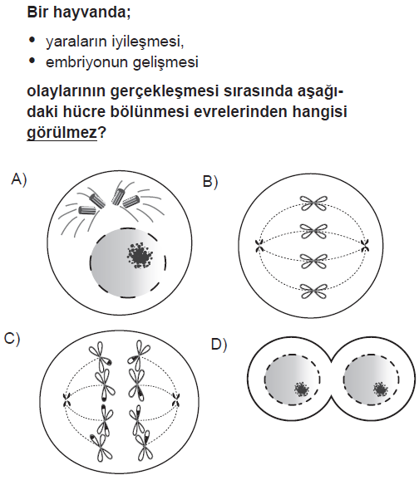9. (2017 6. SINIF BURSLULUK)
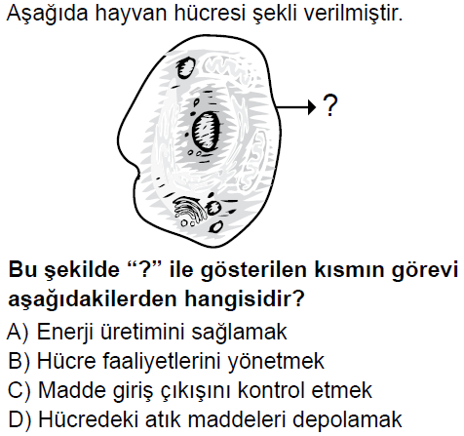
10. (2017 6. SINIF BURSLULUK)
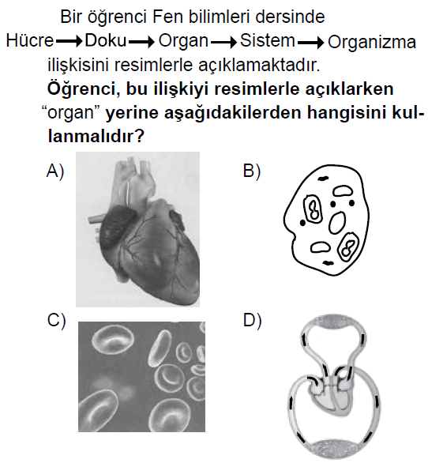
11. (2016 6. SINIF BURSLULUK)
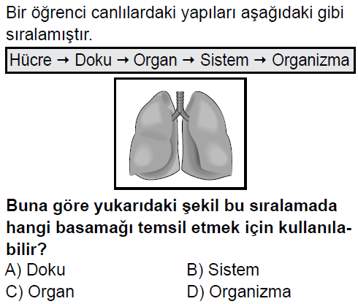
12. (2016 6. SINIF BURSLULUK)
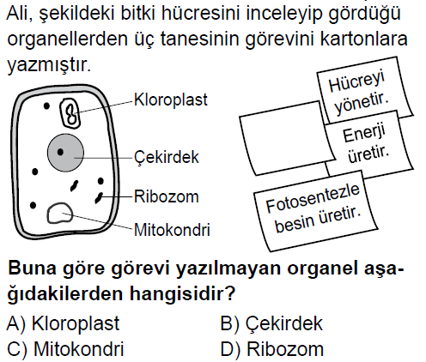
13. (2014 9.10.11.SINIFLAR BURSLULUK)
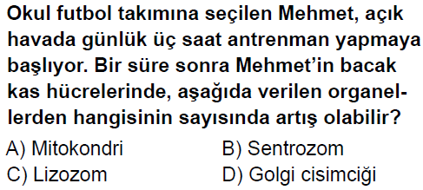
14. (2013 6. SINIF BURSLULUK)
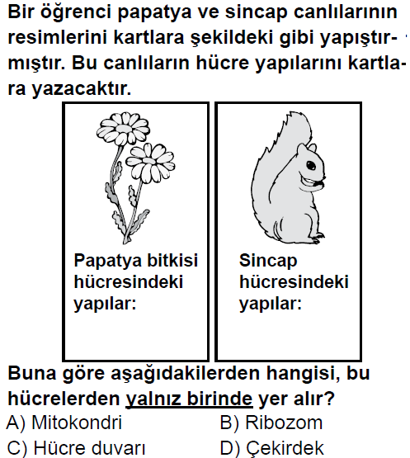
15. (2012 6. SINIF BURSLULUK)
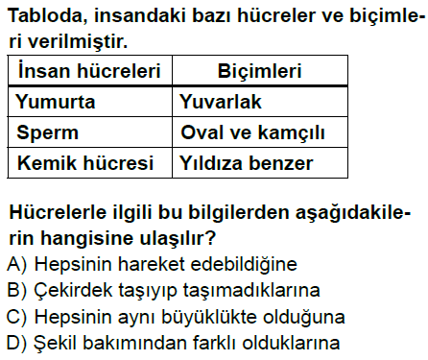
16. (2010 9.10.11 SINIFLAR BURSLULUK)
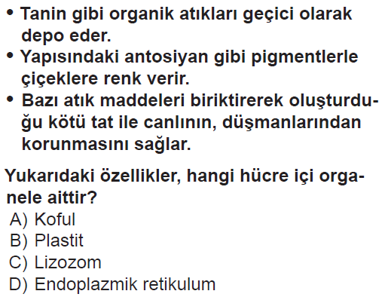
17. (2012 8. SINIF SBS)
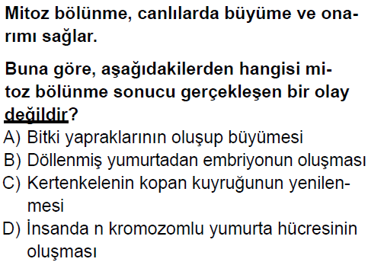
18. (2008 6. SINIF SBS)
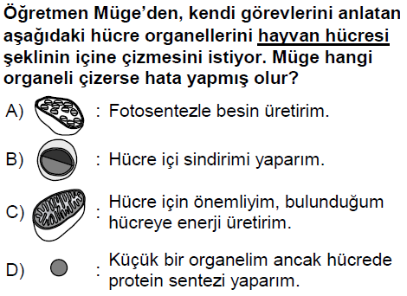
19. (2016 KASIM 8. SINIF TEOG)
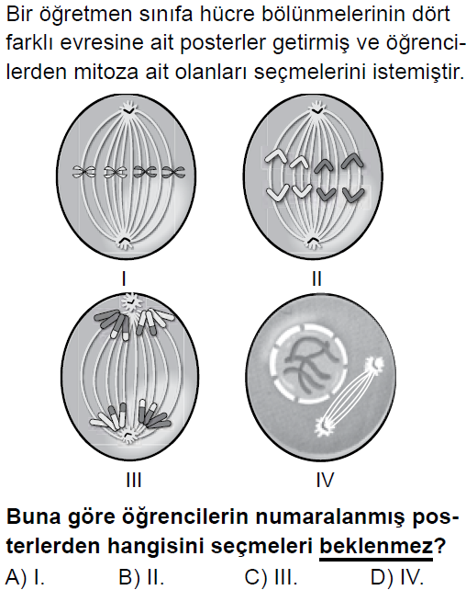
20. (2016 KASIM 8. SINIF TEOG)
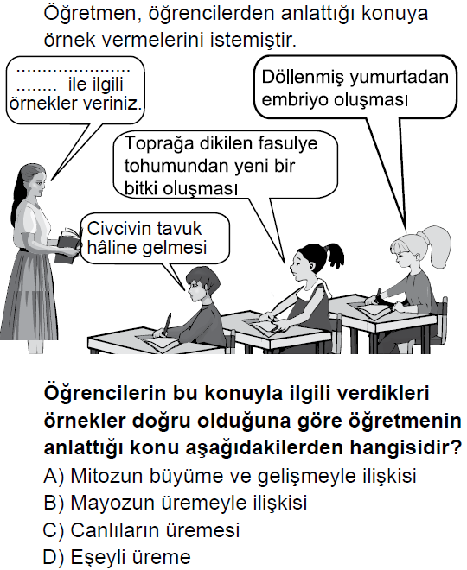
21. (2016 KASIM 8. SINIF TEOG)
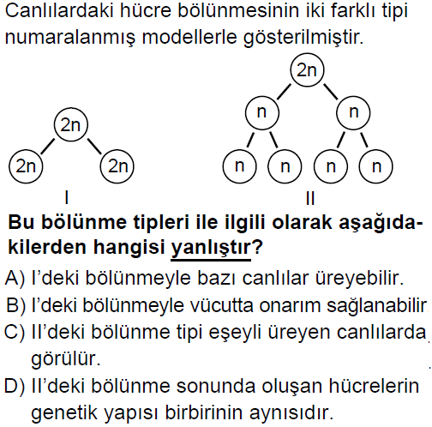
22. (2016 KASIM 8. SINIF TEOG)
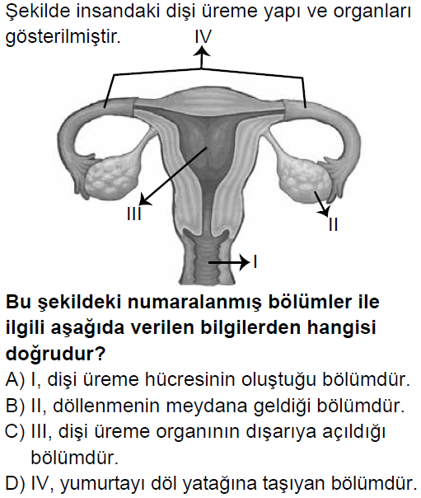

23. (2016 KASIM 8. SINIF TEOG)
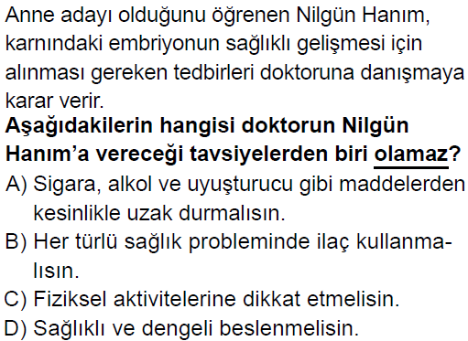

24. (2016 KASIM 8. SINIF TEOG)
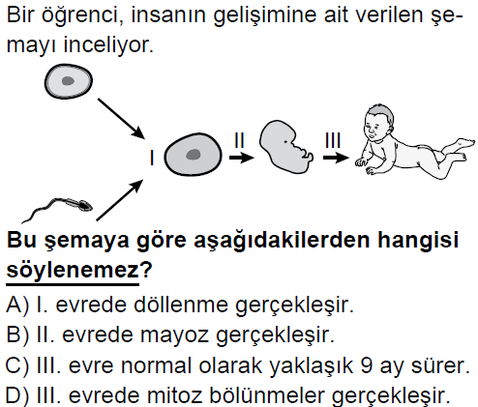

25. (2016 ARALIK MAZERET 8. SINIF TEOG)
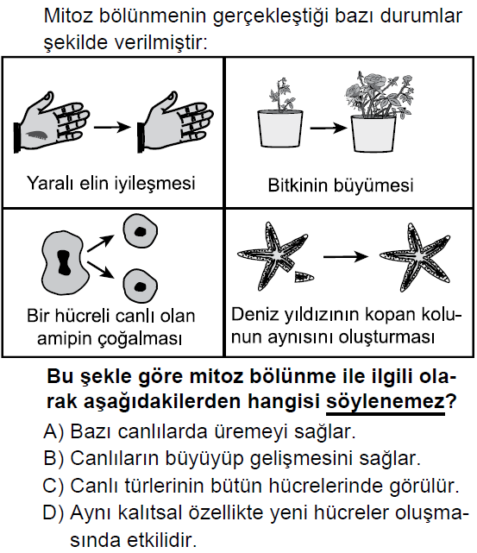

26. (2016 ARALIK MAZERET 8. SINIF TEOG)
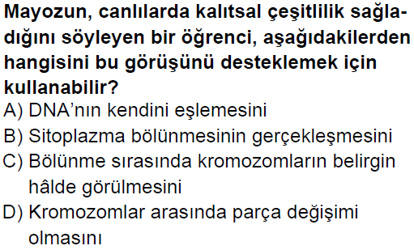

27. (2016 ARALIK MAZERET 8. SINIF TEOG)
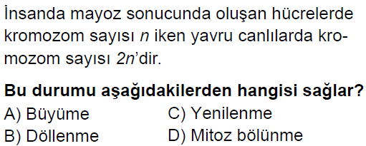

28. (2016 ARALIK MAZERET 8. SINIF TEOG)
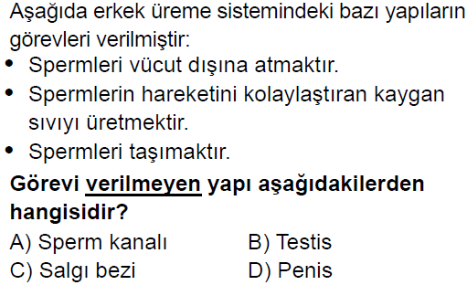
29. (2016 ARALIK MAZERET 8. SINIF TEOG)
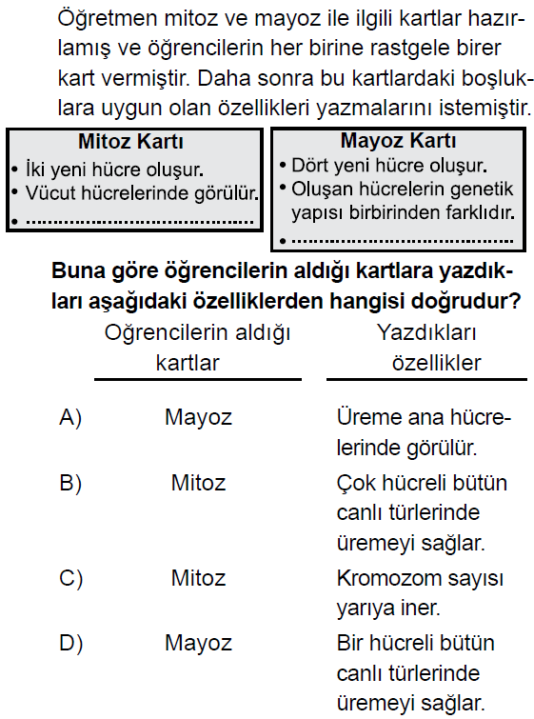
30. (2016 ARALIK MAZERET 8. SINIF TEOG)
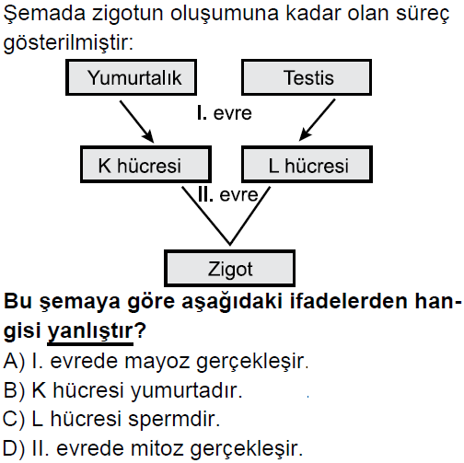
31. (2015 KASIM 8. SINIF TEOG)
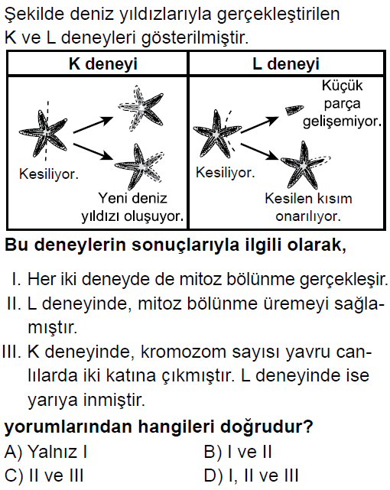
32. (2015 ARALIK MAZERET 8. SINIF TEOG)
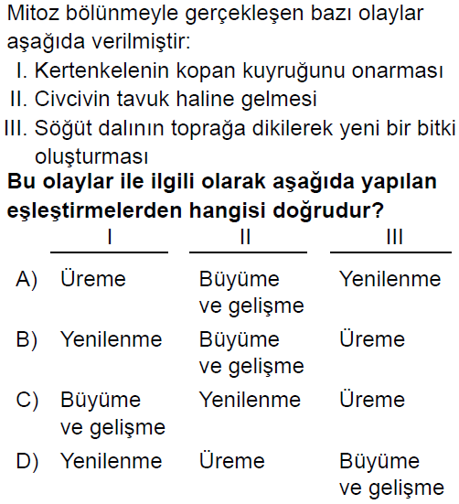
33. (2014 KASIM 8. SINIF TEOG)
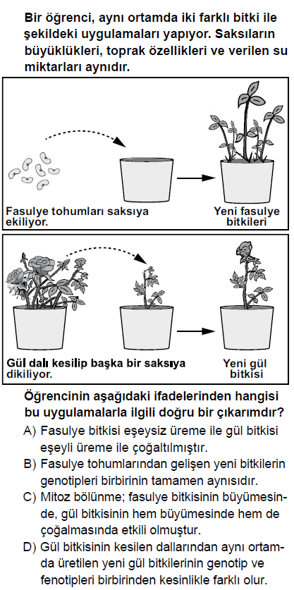

35. (2014 ARALIK MAZERET 8. SINIF TEOG)
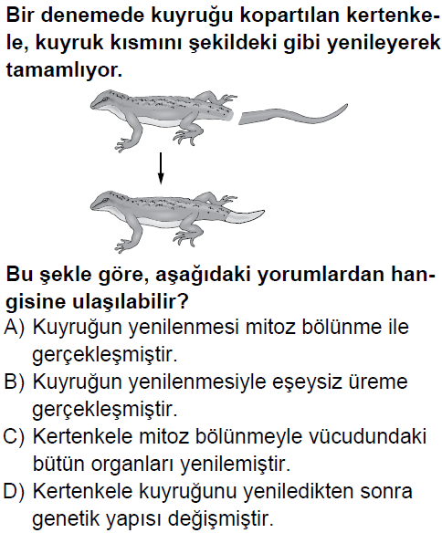

36. (2014 ARALIK MAZERET 8. SINIF TEOG)
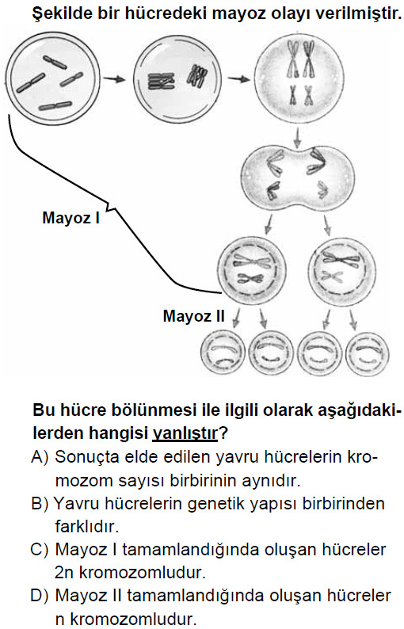

37.
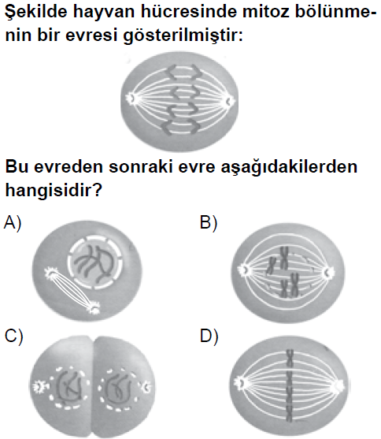

38. (2013 KASIM 8. SINIF TEOG)
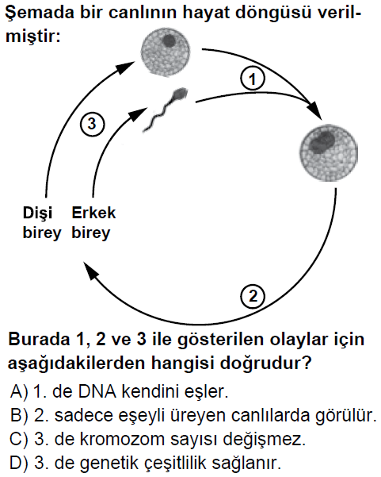

39. (2013 ARALIK MAZERET 8. SINIF TEOG)
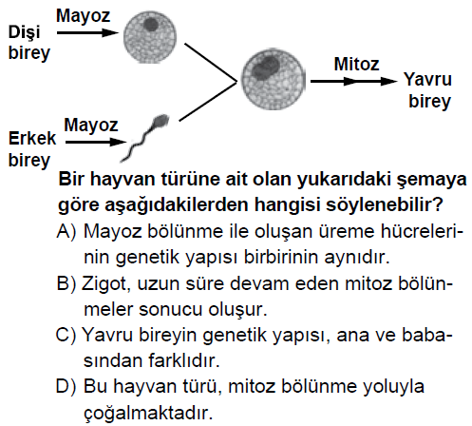

40. (2013 ARALIK MAZERET 8. SINIF TEOG)
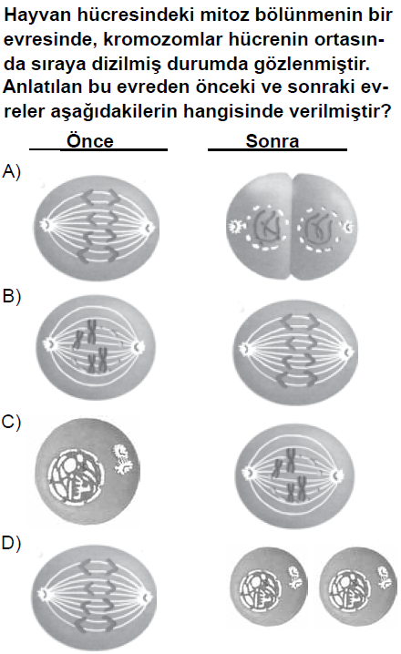

41. (2014 NİSAN 8. SINIF TEOG)
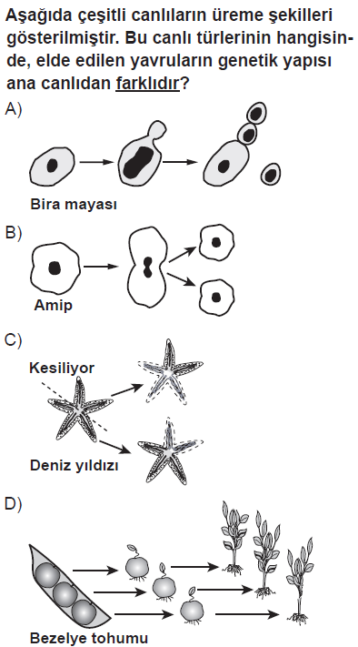

42. (2014 MAYIS MAZERET 8. SINIF TEOG)
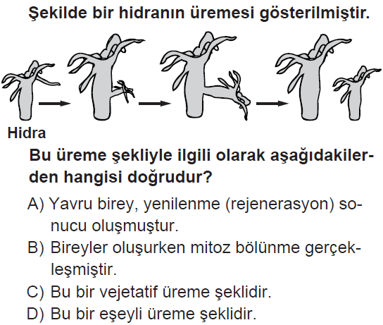

HÜCRE
2.Ünite
1 | B
2 | C
3 | C
4 | B
5 | C
6 | B
7 | D
8 | C
9 | C
10 | A
11 | C
12 | D
13 | A
14 | C
15 | D
16 | A
17 | D
18 | A
19 | C
20 | A
21 | D
22 | D
23 | B
24 | B
25 | C
26 | D
27 | B
28 | B
29 | A
30 | D
31 | A
32 | B
33 | C
34 | A
35 | C
36 | C
37 | C
38 | D
39 | C
40 | B
41 | D
42 | B

